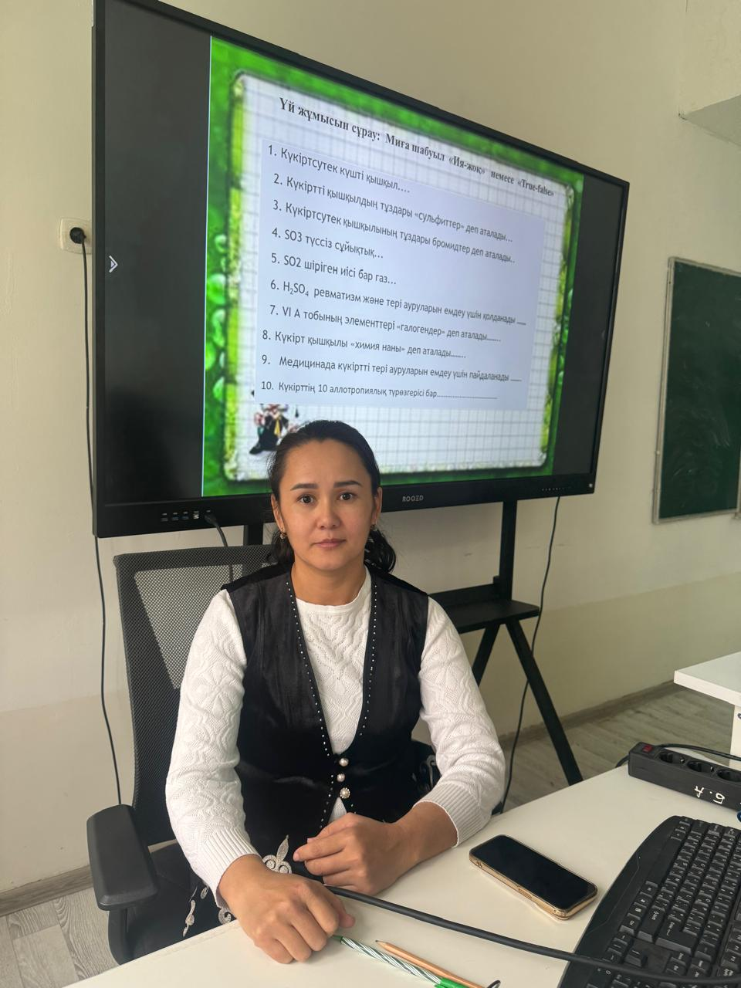

**КОСЖАНОВА Улбике Калдыбаевна,**

**С.Нұрмағамбетов атындағы №72 жалпы орта білім беретін мектебінің химия пәні мұғалімі.**

**Шымкент қаласы**

**ГАЛОГЕНДЕР ҚАСИЕТТЕРІНІҢ ӨЗГЕРУ ЗАҢДЫЛЫҚТАРЫ**

|  |  |
| --- | --- |
| **Оқу бағдарламасына сәйкес оқу мақсаты** | 10.2.1.3 топ бойынша галогендердің физикалық және химиялық қасиеттерінің өзгеру заңдылықтарын түсіндіру. |
| **Сабақтың мақсаты:** | топ бойынша галогендердің физикалық және химиялық қасиеттерінің өзгеру заңдылықтарын түсіндіреді. |

**Сабақтың барысы:**

|  |  |  |  |  |
| --- | --- | --- | --- | --- |
| **Сабақ кезеңі/уақыты** | **Педагогтің іс-әрекеті** | **Оқушының іс-әрекеті** | **Бағалау** | **Ресурстар** |
| **Сабақтың басы**  **Қызығушылықты ояту**  **7 минут** | Оқушылармен сәлемдесу. Ынтымақтастық орта қалыптастыру.  Суретте не көрсетілген?  Бүгінгі сабақ тақырыбын анықтап көрейік? | https://himi4ka.ru/wp-content/uploads/2017/11/img_5a0ad8c55de61.png  Периодтық кестедегі элементтердің топ және период бойынша қасиеттерінің өзгеру заңдылығы бейнеленген.  Сабақ тақырыбы мен мақсаты айқындалады. | **Қалыптастырушы бағалау:** Өз ойын дұрыс мағынада білдіріп, талқылауға белсенділікпен қатысқан оқушыға «Жарайсың!» деген мадақтау сөзімен ынталандыру. | <https://www.youtube.com/watch?v=f6hMm-n2Tf0> |
| **Жаңа сабаққа кіріспе**  **5 минут** | **Активити 1**  (С) Кестеде берілген мәндерге қарай отырып галогендердің қасиеттерінің өзгеру заңдылықтарын түсіндіріңіз. |  | **Дескриптор:**  Галогендердің қасиеттерінің өзгеру заңдылықтарын кестедегі мәндерге қарай отырып сипаттайды.-3б | <https://www.youtube.com/watch?v=f6hMm-n2Tf0> |
| **Сабақтың ортасы**  **15 минут** | **Активити 2**  **(Жж)Топ бойынша (жоғарыдан төмен қарай) галогендердің қасиеттерінің заңды өзгеру тенденциясын жазыңыз:** | А) атом құрылысындағы электрон саны  В) атомдарының радиусы  С) химиялық белсенділігі (реакцияға түсу қабілеті)  D) электртерістілік  F) бейметалдық, металдық қасиеттер  G) тотықтырғыш қасиеті, тотықсыздандырғыш қасиет  H) электрондық қабат саны  **(С) сұрақ:**  Галогендер қасиеттерінің заңды түрде өзгеруінен астаттың физикалық, химиялық қасиеттеріне болжам жасауға бола ма?. | **Дескриптор:**  -галогендердің қасиеттерінің өзгерісін сипаттайды.-2б | Оқулық, жұмыс дәптері |
| **Топтық жұмыс**  **6 минут** | **Активити 3. Периодтық кестемен жұмыс**  (Жж) Оқушыларға ↑ және ↓ белгілері беріледі.Оқушылар төмендегідей сұрақтарға осы белгілер арқылы жауап береді. | 1.Топ бойынша металдық қасиеті .. .артады? (жоғарыдан төмен қарай)  2.Топ бойынша металдық қасиеті ... кемиді? (төменнен жоғары қарай)  3.Топ бойынша атом радиусы ... артады?  (жоғарыдан төмен қарай)  4.Топ бойынша атом радиусы ... кемиді?  (төменнен жоғары қарай)  5.Период бойынша атом радиусы ...кемиді?  (солдан оңға қарай)  6.Период бойынша металдық қасиет кемиді?  (солдан оңға қарай)  7. Период бойынша бейметалдық біртіндеп артады?  (солдан оңға қарай)  **Дескриптор:**  -↑ және ↓ (артады, кемиді) белгілері арқылы жауап береді | **Дескриптор:**  -↑ және ↓ (артады, кемиді) белгілері арқылы жауап береді-3б | Оқулық , жұмыс дәптері |
| **Жеке жұмыс**  **5 минут** | **(Т) Тапсырма: Атом радиусы, иондану энергиясы, электртерістілік, электронтартқыштық және галогендердің реттік нөмірі шамалары** арасындағы тәуелділіктің графигін құрыңыз. | **(С)** Оқушыларға тапсырманың осындай түрін ұсыныңыз:  **Дифференциация:**  А. Топтағы галогендердің тотығу-тотықсыздану қасиеттері қалай және не себептен өзгереді;  В.Фтордың байланыс энергиясы хлорға қарағанда не себептен аз түсіндіріңіз; (немесе не себептен сутек және галогендер молекулаларында байланыс энергиясы төмендегі мәндермен сипатталады ):   |  |  | | --- | --- | | молекула | Е, кДж/моль | | Н2 | 435,1 | | F2 | 154,8 | | Сl2 | 242,7 | | Вг2 | 192,5 | | I2 | 150,6 |   **С.** сутек молекуласында галогендерге қарағанда байланыс энергиясы мәні неліктен үлкен және реттік нөмірінің өсуімен байланыс энергиясы галогендер молекуласында алдымен артып, содан кейін кемуінің себебін түсіндіріңіз.  **Қалыптастырушы бағалау тапсырмалары.** | **Дескриптор:**  Топтағы галогендердің тотығу-тотықсыздану қасиеттері қалай өзгеретінін анықтайды-2 б | <https://www.youtube.com/watch?v=f6hMm-n2Tf0> |
| **Сабақтың соңы**  **Ой толғаныс**  **7 минут** | **Мақсаты:** Оқушы алған білімін саралай білуге дағдыланады.  **Тиімділігі:** Тақырып бойынша оқушылардың пікірін анықтайды. Жинақталған деректердің құнды болуын қадағалайды.  **Саралау:** Бұл кезеңде саралаудың  **«Қорытынды»** тәсілі көрінеді. | Оқушылар бүгінгі сабақтың мақсаты, тақырыбы бойынша өз ойын айту арқылы сабаққа қорытынды жасайды. | «Дұрыс келісемін», «Толықтырамын, басқа көзқарасым бар», «Менің сұрағым бар». Сонымен қатар 1-10 баллдық жүйе бойынша оқушылардың сабаққа қатысу белсенділігі бойынша бағаланады. |  |